CALENDRIER VACCINALE INFANTILE
AGE | VACCINS
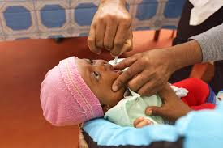  NAISSANCE | BCG  VPO 0
 | DTCHepB-Hib1, VPO1, PCV₁₀1, ROTA1
  10 SEMAINES | DTCHepB-Hib2, VPO2, PCV₁₀2, ROTA2
14 SEMAINES | DTCHepB-Hib3, VPO3, PCV₁₀3, VPI1
9 MOIS | VAR1, VPI2
15 à 18 MOIS | 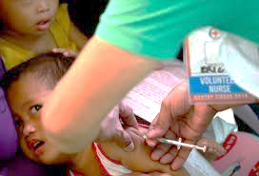  VAR2

